Технологическая карта интегрированного урока
по роману французского писателя Жюля Верна «Дети капитана Гранта»
Географическое положение. История исследования Австралии
ФИО учителей: Иванова Наталья Анатольевна, Сухорукова Галина Валентиновна, Липовка Вера Олеговна
Класс: 7
Предмет: интегрированный урок (информатика + география)
Оборудование: интерактивная доска, раздаточный материал (иллюстрации, таблица, цитаты), карты, текст романа, презентация к уроку
Вид урока: урок-квест с элементами проблематизации с использованием ЛОТ (РКМЧП, ИАТ, ИКТ)
Методы проведения урока: поисковый (эвристическая беседа), репродуктивный (обобщение информации в формате групповой работы), исследовательский.
Цель урока: создание организационно-педагогических условий для проявления и оформления смыслов учащихся, формирования в процессе деятельности личностных, предметных и метапредметных результатов.
Задачи урока:
Личностные
- воспитание интереса к изучению литературы, географии, информатики;
- осознание нравственной глубины данного произведения;
- формирование желания преодолевать трудности в процессе работы над заданиями;
- совершенствование эмоциональной сферы (восприимчивости, чуткости);
- воспитание культуры совместной деятельности (слушание, самопрезентация, реагирование);
- развитие творческих способностей

Метапредметные
- приобщение детей к основам мировой культуры, к духовному и нравственному опыту человечества;
- развитие компетенции самоидентификации: обозначение собственного образовательного ресурса, его проблематизация;
- развитие ценностно-смысловой сферы деятельности;
- активизация внимания учащихся и организация активной познавательной деятельности

Предметные
- формирование умений анализировать текст в его художественной специфике;
- развитие компетенции текстодеятельности: проблематизации, концептуализации, аргументации;
- формирование положительной мотивации к чтению;
- формирование умений работать с физическими картами с заданными масштабами и координатами;
- развитие географического мышления;
- знакомство с разными видами кодирования информации;
- знакомство разными типами и способами обработки информации.
Дидактические средства: квест-технология (групповая форма работы).

Характеристика этапов урока
Название, содержание и цель этапа урока | Деятельность педагога | Деятельность учащихся | Формы работы на уроке | Результат
Организационный момент | Приветствует класс, проверяет готовность к занятию | Приветствуют педагога, проверяют уровень своей готовности к уроку | Фронтальная | Волевая саморегуляция
Актуализация знаний | Проводит групповую проверку знания содержания романа у всех учеников; мотивирует учащихся к  учебному действию;  организует выполнение  учащимися учебного действия | Демонстрируют уровень знания текста романа, работают с раздаточным материалом, возникавшие в ходе осуществления самостоятельной работы. | Групповая | Умение отличать выполненное задание от невыполненного, определять объем знаний, которые уже были усвоены и которые еще предстоит усвоить.
Проектирование новых знаний, актуализация субъективного опыта учеников | Контролирует правильность ответов учеников, осуществляет постановку учебной проблемы. | Дают ответы на вопросы. | Групповая/ индивидуальная | Умение точно выражать свои мысли и формулировать вопросы для получения ответов. Формирование четких мыслительных процессов, выработка умения анализировать информацию.
Работа с картографическими источниками информации | Поиск необходимого объекта на географической карте | Решают поставленную педагогом задачу | Групповая | Находят географические объекты открытые путешественниками и мореплавателями. Сопоставляют современные данные с данными описанными в книге.
Работа по информатике | Выдает обучающимся пакет с заданиями, контролирует правильность декодирования информации | Используя флажковый алфавит, правило Шифра Цезаря, декодируют названия материка и имен мореплавателей. | Групповая | Расставляют расшифрованные названия материка в хронологическом порядке. Сопоставляют полученные имена мореплавателей с открытиями и событиями.
Работа с картографическими источниками информации | Поиск необходимого объекта на плане местности | Решают поставленную педагогом задачу | Групповая | Используя знания об ориентировании на плане местности, находят клад, зарытый пиратами
Подведение итогов урока, рефлексия | Актуализирует внимание на пройденном материале, побуждает к высказыванию своего мнения, соотносит достигнутые цели с поставленным результатом. | Формулируют результат работы на уроке, называют основные тезисы усвоенного материала. | Групповая, фронтальная | Умение контролировать и оценивать учебный процесс, определять результативность образовательной деятельности.

Конспект урока
№ | Слово учителя | № слайда | Раздаточный материал | Действия детей
1. | Здравствуйте, ребята! Жюль Верн был и остался неумирающим спутником путешественников и мечтателей. Его литературная деятельность продолжалась около 60 лет. Если собрать все его сочинения – стихи, пьесы, романы, рассказы, географические труды, статьи и очерки – получится библиотека из 120-130 томов. Библиотека, написанная одним человеком. Но значение писателя определяется не количеством опубликованных книг, а новизной его творчества, богатством идей, художественными открытиями, которые делают его непохожими на других. В этом отношении Ж.Верн уникален.  -А сегодня мы с вами, ребята, отправляемся в путешествие по одной из известнейших книг Ж.Верна «Дети капитана Гранта», точнее, посетим материк Австралия из этого романа.  На протяжении урока мы будем собирать высказывание Паганеля об Австралии. За каждое удачно выполненное задание вы получите кусочек пазла. | 1-2 |  | Слушают учителя
2. | Итак, наши друзья благополучно пересекли Южную Америку и не найдя следов капитана Гранда решают плыть к берегам Австралии. Но для этого нам понадобится отыскать местоположение этого материка на карте. | 3-4 | Задача 1. Определить местоположение материка на карте. Расшифровать исторические названия материка и распределить их в хронологическом порядке. В конверте: карта, фотография материка, карточки с зашифрованными названиями и флажковый алфавит. | Получают конверт с заданиями (Приложение 1). Определяют крайние точки материка. Находят искомый материк на карте. Используя алфавит флажковой азбуки, расшифровывают названия материка и располагают их в хронологическом порядке.  Получают кусочек от пазла.
3. | Определив местоположение на карте, необходимо дать характеристику географического положения материка. | 5 | Определить географическое положение материка | Конкурс Паганеля (знатока географии). Один представитель от команды отвечает на вопросы у доски. Приложение 2 (на слайде)  Получают кусочек от пазла.
4. | Отправляясь в пешую экспедицию, отряду необходимо пересечь материк по параллели 37 ю.ш. | 6 | Задача 2. Используя текст романа на карте простроить маршрут экспедиции. Используя масштаб, определить, сколько километров прошли путешественники. В конверте карта Австралии. | Выдается конверт с заданиями (Приложение 3)  Получают кусочек от пазла.
5. | Кто же занимался изучением материка Австралии? Кто является его первооткрывателем? Мы узнаем из второй части (глава четвертая «Пари Жака Паганеля и майора Мак-Наббса») | 7-8 | Задача 3. Заполнить таблицу. Ваша задача расшифровать имена путешественников и соотнести литературное (1868г.) и современное открытие материка. Разместить на карте, места открытий и исследований (фото). В конверте карточки с зашифрованными именами путешественников, карточки с объяснением шифра Цезаря, карточки с алфавитом, карточки с открытиями путешественников. | Выдается конверт с заданиями (Приложение 4).  Изучив правило кодирования информации с помощью Шифра Цезаря, обучающиеся декодируют имена путешественников и заполняют таблицу.  Получают кусочек от пазла.
6. | На протяжении урока собирается фраза Паганаля «Австралия — страна наоборот...  Самая причудливая, самая нелогичная страна из всех когда-либо существовавших!  Земля парадоксальная, опровергающая законы природы!» | 9 | Собрать высказывание, используя собранные в течение урока кусочки пазла.  О том действительно ли эта страна так причудлива, мы узнаем во второй части «Природа Австралии» | Ученики сначала соединяют части послания в своей группе – не получается. Тогда догадываются, что нужно соединить части каждой группы в 1 целое.
7. | Чему вы сегодня научились на уроке? Какие качества развили в себе? На сколько баллов оцените работу своей команды? А всего класса? | 10 |  | отвечают
8. | Что понравилось на уроке? Какие задания выполнить было легко? Что вызвало затруднение?  Спасибо за урок! | 10 |  | отвечают

Задача 1. Местоположение материка
А. Определить крайние точки материка с их географическими координатами;
Б. Вырезанный материк разметить на градусную сеть карты;
В. Расшифровать, используя алфавит флажковой азбуки, названия материка и расположить их в исторической последовательности.
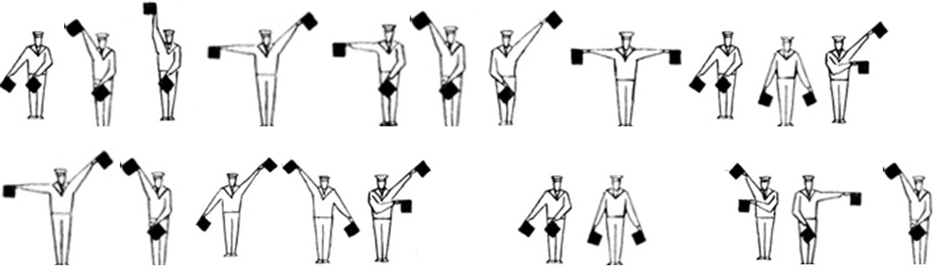
1. Неизвестная земля на юге (лат. Terra Australis Ignota);
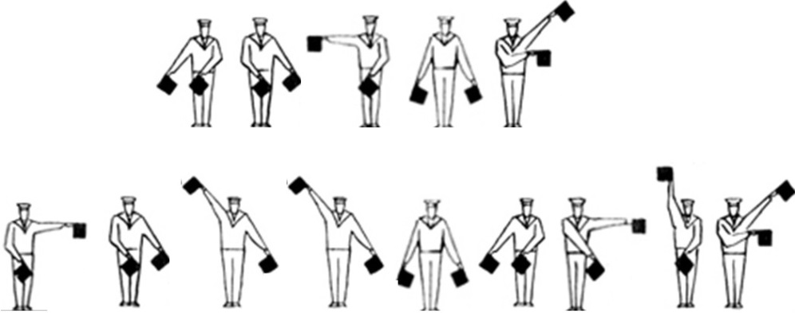
2. Новая Голландия
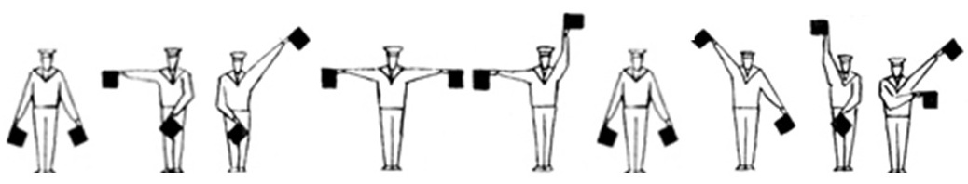
3.Австралия (лат. Austrālis («южный»).
Информация для учителя: Terra Australis Ignota (лат.неизвестная земля на юге) была гипотетическим континентом, изображаемым на европейских картах с XV по XVIII века, и являлась понятием, истоки которого восходят к Аристотелю. Он изображался на дьепских картах середины XVI века, где его береговая линия находилась к югу от островов Ост-Индии; часто на месте континента изображались различные фиктивные детали. Уже сделанные открытия уменьшили белые пятна на картах, где этот континент мог бы быть обнаружен, но, тем не менее, многие картографы доверяли мнению Аристотеля. В 1655 г. этот громадный южный остров был назван Новой Голландией (так как в последующем роль голландских мореплавателей началась снижаться и к материку вернулось его первоначальное название).

Задача 2. Описать ГП – значит выявить следующие особенности континента:
- Положение относительно экватора, тропиков, полярных кругов, нулевого меридиана.
- Крайние точки материка и их координаты.
- Климатические пояса.
- Моря и океаны. Береговая линия.
- Положение относительно других материков.

Отправляясь в пешую экспедицию отряду необходимо пересечь материк по параллели 37 ю.ш. Выдается контурная карта Австралии (на столе роман и атлас)
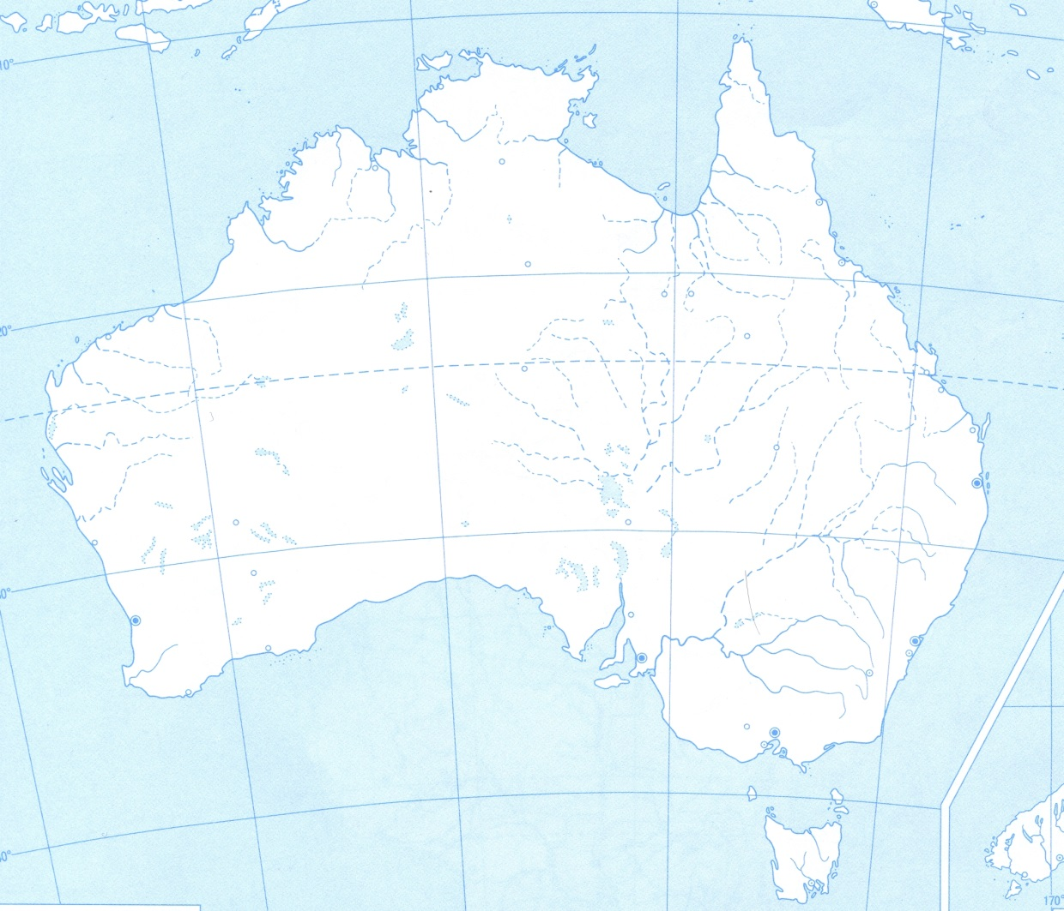
Задача 3. Простроить маршрут и определить, сколько километров преодолели путешественники с запада на восток.

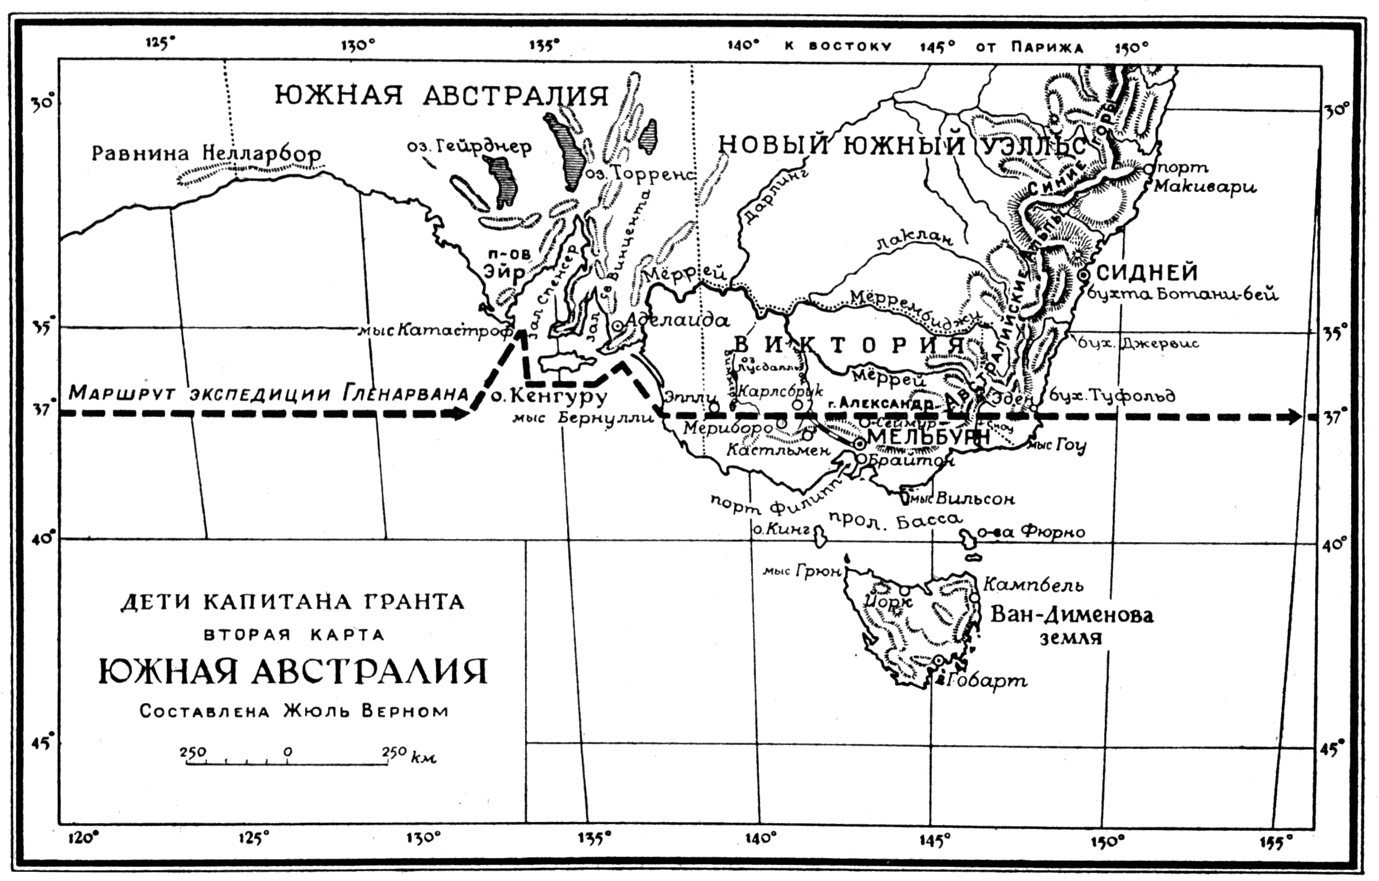
Задача 4. Часть вторая. Глава четвертая. Пари Жака Паганеля и майора Мак-Наббса (стр.180-184)
Пари между Паганелем и майором Мак-Наббсом заключалось в том, что Паганель сможет перечислить 50 мореплавателей и путешественников, изучавших этот удивительный материк. Мы рассмотрим 5 наиболее известных открытий. Ваша задача расшифровать имена путешественников и соотнести литературное (1868г.) и современное открытие материка. Разместить на карте места открытий и исследований (фото)
Имя путешественника | Литературные данные  (по роману «Дети капитана Гранта» | Исторические данные о путешествиях и исследованиях
Теодорих Гартог | Честь открытия Австралии принадлежит голландцу, который высадился на западном берегу Австралии под двадцать пятым градусом широты и дал новой земле имя «Эндрахт» в честь своего корабля (16-17в.)
Виллем Янсзон |  | Первая документированная высадка на берегах Австралии произошла голландскими мореплавателями в 1606 году. Он описывал исследованное им побережье как пустынное и болотистое, то новое открытие не вызвало никакого интереса.
Луис Вас-де-Торрес | Не замеченной экспедицией Янссона корабль проплыл через пролив, который в последствии был назван его именем. | В 1606 году испанский мореплаватель открыл самую северную оконечность материка и пролив отделяющий его от Новой Гвинеи.
Карпентар | Командующий эскадрой, который входит со своими судами в огромный залив и поныне носящий его имя.
Карстенц |  | В 1623 г. голландский корабль, вошел в большой залив на северном побережье Австралии. Капитан назвал этот залив в честь тогдашнего генерал-губернатора нидерландской Ост-Индии П. де Карпентера.
Абель Тасман | Огибает остров Ван-Демен. | В 1642--1644 годах голландский исследователь и купец, обошёл вокруг Новой Голландии, доказав, что Австралия не является частью мифического южного континента. Он стал первым европейцем, достигшим острова Земля Ван-Димена (сегодня Тасмания).
Джеймс Кук | Трижды высаживался на материк. Изучал восточный берега Австралии, острова Тихого океана, и на о-вах Сандвичевых он был убит дикарями. | Английский мореплаватель в 18в. На корабле “Индевор” он обошёл берега Новой Зеландии, установив её островное положение, и обследовал пролив между Северным и Южным островами, открыл Большой Барьерный риф и восточное побережье Австралии, которое объявил британским владением.
Шифр Цезаря, также известный как шифр сдвига, код Цезаря или сдвиг Цезаря — один из самых простых и наиболее широко известных методов шифрования.
Шифр Цезаря — это вид шифра подстановки, в котором каждый символ в открытом тексте заменяется символом, находящимся на некотором постоянном числе позиций левее или правее него в алфавите. Например, в шифре со сдвигом вправо на 3, А была бы заменена на Г, Б станет Д, и так далее.
Шифр назван в честь римского полководца Гая Юлия Цезаря, использовавшего его для секретной переписки со своими генералами.
Зашифрованное имя путешественника | Реальное (декодированное) имя путешественника
Хзсжсулш Ёгухсё | Теодорих Гартог
Елоозп Врфкср | Виллем Янсзон
Оцлф Егф-жз-Хсуузф | Луис Вас-де-Торрес
Нгуфхзрщ | Карстенц
Гдзоя Хгфпгр | Абель Тасман
Жйзмпф Нцн | Джеймс Кук
Нгутзрхгу | Карпентар

Раздаточный материал
Задача 1. Пункт В. Расшифровать, используя алфавит флажковой азбуки, названия материка и расположить их в исторической последовательности.
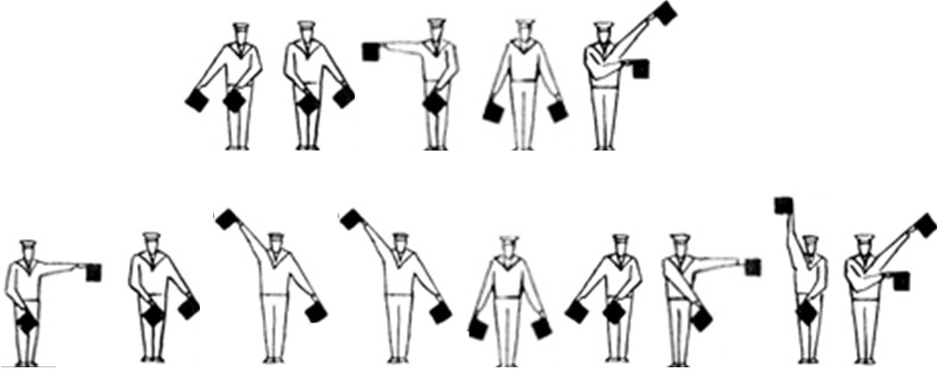

Задача 1, пункт Б. Вырезать материк и расположить его на карте – сетке.
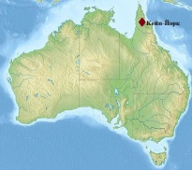

Карта сетка
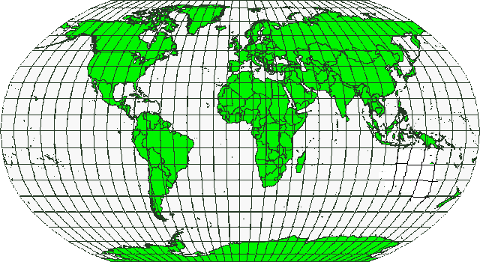
Задача 4. Распечатать и разрезать таблицу на карточки
Теодорих Гартог | Честь открытия Австралии принадлежит голландцу, который высадился на западном берегу Австралии под двадцать пятым градусом широты и дал новой земле имя «Эндрахт» в честь своего корабля (16-17в.)
Виллем Янсзон | Первая документированная высадка на берегах Австралии произошла голландскими мореплавателями в 1606 году. Он описывал исследованное им побережье как пустынное и болотистое, то новое открытие не вызвало никакого интереса.
Луис Вас-де-Торрес | Не замеченный экспедицией Янссона, корабль проплыл через пролив, который в последствии был назван его именем.
Карпентар | Огибает остров Ван-Демен.
Карстенц | Командующий эскадрой, который входит со своими судами в огромный залив и поныне носящий его имя.
Абель Тасман | В 1623 г. голландский корабль, вошел в большой залив на северном побережье Австралии. Капитан назвал этот залив в честь тогдашнего генерал-губернатора нидерландской Ост-Индии П. де Карпентера.
Джеймс Кук | В 1642 -1644 годах голландский исследователь и купец, обошёл вокруг Новой Голландии, доказав, что Австралия не является частью мифического южного континента. Он стал первым европейцем, достигшим острова Земля Ван-Димена (сегодня Тасмания).

В 1606 году испанский мореплаватель открыл самую северную оконечность материка и пролив отделяющий его от Новой Гвинеи

Трижды высаживался на материк. Изучал восточный берега Австралии, острова Тихого океана, и на о-вах Сандвичевых он был убит дикарями. | Английский мореплаватель в 18в. На корабле “Индевор” он обошёл берега Новой Зеландии, установив её островное положение, и обследовал пролив между Северным и Южным островами, открыл Большой Барьерный риф и восточное побережье Австралии, которое объявил британским владением.

Задача 4. Шифр Цезаря
Шифр Цезаря, также известный как шифр сдвига, код Цезаря или сдвиг Цезаря — один из самых простых и наиболее широко известных методов шифрования.
Шифр Цезаря — это вид шифра подстановки, в котором каждый символ в открытом тексте заменяется символом, находящимся на некотором постоянном числе позиций левее или правее него в алфавите. Например, в шифре со сдвигом вправо на 3, А была бы заменена на Г, Б станет Д, и так далее.
Шифр назван в честь римского полководца Гая Юлия Цезаря, использовавшего его для секретной переписки со своими генералами.

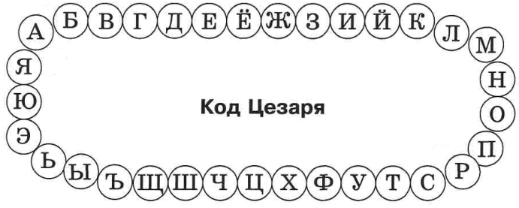

Зашифрованное имя путешественника | Зашифрованное имя путешественника
Хзсжсулш Ёгухсё | Нгутзрхгу
Елоозп Врфкср | Жйзмпф Нцн
Оцлф Егф-жз-Хсуузф | Гдзоя Хгфпгр
Нгуфхзрщ

